Artikel in PWSooCommerce anlegen – Übungsbeispiele

BEISPIEL 1
MAGGI, Fertiggericht „Ravioli Bolognese“
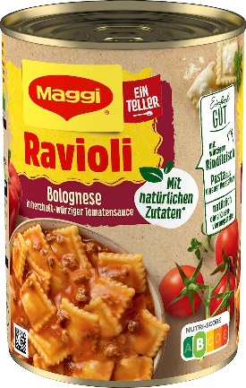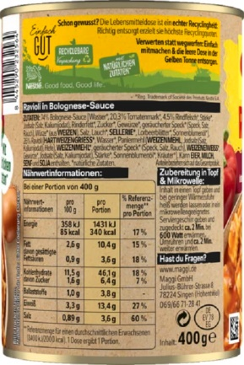

Angabe:
Für den Maggi Online-Shop muss die neue Hauptkategorie „Fertiggerichte“ mit der Unterkategorie „Pasta“ für den neuen Artikel „Ravioli Bolognese“ angelegt werden. Eine überzeugende Produktbeschreibung (max. 200 Wörter) soll erstellt werden, die aufzeigt, dass dies ein gesunden Fertiggericht ist, leicht zubereitet werden kann und sich auch für diverse Outdoor-Aktivitäten eignet. Auf einen SEO optimierten Titel und Text muss geachtet werden. Die Bilder sollen hinterlegt werden und mit einem Alternativtext versehen werden. Der Artikel soll soweit erstellt werden, dass er theoretisch im Online-Shop angezeigt werden kann.
Artikelangaben:
- Artikelbezeichnung: MAGGI Ravioli Bolognese
- Preis: 3,29 €
- UVP: 3,29€
- Hauptkategorie: Fertiggerichte
- Unterkategorie: Pasta
- Beschreibung: gefüllte Teigtaschen in Bolognese-Sauce, schnell und unkomplizierte Zubereitung, Nutri-Score B
Inhaltsstoffe und Zutaten:
Zutaten: 74% Bolognese-Sauce [Wasser*, 20,3% Tomatenmark*, 4,5% Rindfleisch*, Stärke*, Jodsalz (Salz, Kaliumjodat), Rinderfett*, Zucker*, Gewürze*, geräucherter Speck* (Speck, Salz, Rauch), Würze* (aus WEIZEN), Salz, Lauch*, SELLERIE*, Lorbeerblätter* Sonnenblumenöl*], 26% Ravioli [HARTWEIZENGRIESS*, Wasser*, Paniermehl (WEIZENMEHL, Jodsalz (Salz, Kaliumjodat), Hefe), WEIZENMEHL*, geräucherter Speck* (Speck, Salz, Rauch), WEIZENEIWEISS*, Gewürze*, Jodsalz (Salz, Kaliumjodat), Stärke*, Sonnenblumenöl*, Kräuter*]. Kann EIER, MILCH, SENF und SOJA enthalten. *natürliche Zutaten. Anteile beziehen sich auf das Gesamtprodukt.
Gebrauchsanweisung:
Zubereitung im Topf & Mikrowelle: Inhalt in einen Topf geben und bei geringer Wärmezufuhr heiß werden lassen oder in ein mikrowellengeeignetes Serviergeschirr geben und zugedeckt ca. 2 Min. bei 600 Watt erwärmen. Umrühren und ca. 2 Min. weiter erwärmen.
Technische Details:
- Verpackungsabmessungen: 11 x 7,5 x 7,5 cm
- Artikelgewicht: 400 g
- Aufbewahrung: trocken lagern
- Ursprungsland: Deutschland
- Hersteller: Maggi GmbH
- Zertifizierung: Grüner Punkt – ARA (Verpackungskennzeichen)
Nährwertangaben:
- Portionsgröße: 100 g
- Fett: 2,6 g
- Gesättigte Fettsäuren: 0,9 g
- Kohlenhydrate: 11,5 g
- Zucker: 1,6 g
- Eiweiß: 3,3 g
- Salz: 0,89 g

BEISPIEL 2
Nokia, 50 Zoll Fernseher Smart Android TV, Modell QN50GV315ISW 2023
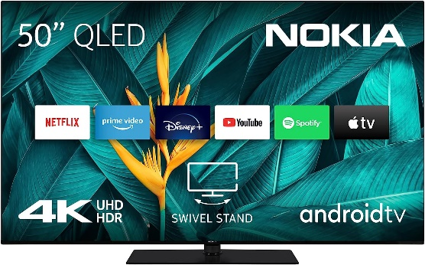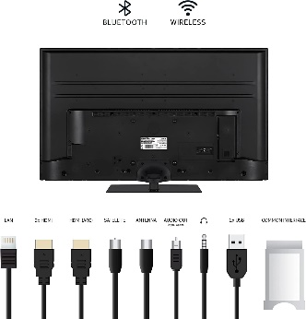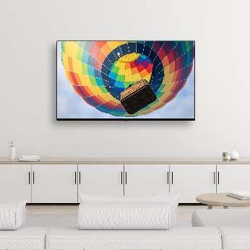

Angabe:
Amazon hat den neuen Nokia 50 Zoll Smart-TV in ihr Sortiment aufgenommen. Dieser soll als neuer Artikel unter der Hauptkategorie „Smart TV“ und der Unterkategorie „Nokia 50 Zoll“ angelegt werden. Eine Produktbeschreibung (max. 200 Wörter) soll erstellt werden, die die etlichen Funktionen den Kunden im täglichen Betrieb näherbringt und deren Vorteile aufzeigt. Auf einen SEO optimierten Titel und Text muss geachtet werden. Die Bilder sollen angelegt werden und mit einem Alternativtext versehen werden. Der Artikel soll soweit erstellt werden, dass er theoretisch im Online-Shop angezeigt werden kann.
Artikelangaben:
- Artikelbezeichnung: Nokia, 50 Zoll Fernseher, QN50GV315ISW
- Preis: 412,44 €
- UVP: 533,45€
- Hauptkategorie: Smart TV
- Unterkategorie: Nokia 50 Zoll
- Lebensechte Bildqualität mit integriertem Quantum Dot Filter, Dynamische Klangqualität dank eingebautem Subwoofer, Modul Wähler: Sport, Spiel, Film, Effekte, Betriebssystem AndroidTVTM mit 7000 Apps für Streaming, Musik, Spiele, Unterstützte Streaming-Dienste: Netflix, YouTube, Prime Video, Disney+ und viele mehr, mit Google Play und Google Assistant, Chromecast eingebaut
Technische Angaben:
- Hersteller: StreamView GmbH
- Sprache: Englisch
- Modellnummer: QN50GV315ISW
- Produktabmessungen: 122 x 17 x 78 cm
- Gewicht: 15 Kilogramm
- Montage erforderlich: Ja
- Batterien: 2 AAA Batterien erforderlich (enthalten)
- Herkunftsland: Türkei
- Energieeffizienzklasse: E
- Displayauflösung: HD (1366 x 768 Videoauflösung)
- Audio Unterstützung: Dolby Digital 2.0/5.1
- Stromverbrauch: Leistungsaufnahme max. 22 W/Standby 0,5 W, Versorgung: 220 – 240V
Sicherheitshinweis: Amazon EU S.a.r.L., Niederlassung Deutschland ist bei der Stiftung EAR (Stiftung Elektro-Altgeräte Register) für in Deutschland verkaufte Elektrogeräte registriert. Die Registrierungsnummer lautet DE89633988.

BEISPIEL 3 – mit Variante
Atlantic Home Collection, Sessel „Charlie“

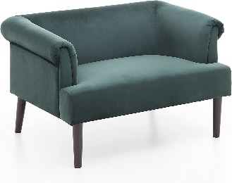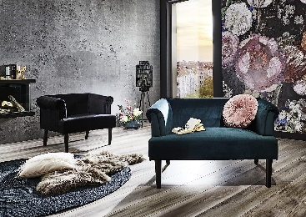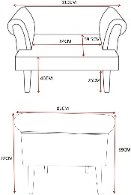
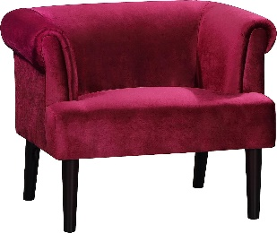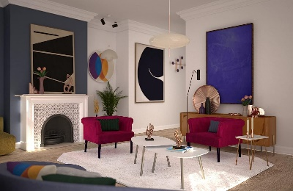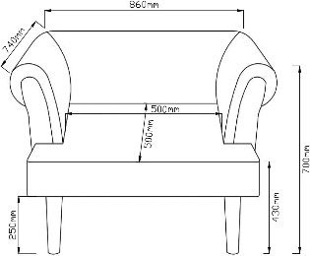
Angabe:
Der Onlineshop eines Möbelhauses, soll um die Hauptkategorie „Polstermöbel“ und die Unterkategorie „Armlehnsessel“ erweitert werden. Den Sessel gibt es in den Farben Grün und Bordeauxrot. Es soll also eine Variante zu dem Artikel erstellt werden, die sich auch preislich um 34,90.-€ von der Hauptvariante (dem grünen Sessel) unterscheidet. Es soll außerdem eine Produktbeschreibung (max. 200 Wörter) erstellt werden, die die Vorzüge des Sessels betont und alle relevanten Infos für den Kunden bereitstellt. Auf einen SEO optimierten Titel und Text muss geachtet werden. Die Bilder sollen bei der entsprechenden Variante angelegt werden und mit einem Alternativtext versehen werden. Der Artikel soll soweit erstellt werden, dass er theoretisch im Online-Shop angezeigt werden kann.
Artikelangaben:
- Artikelbezeichnung: Atlantic Home Collection, Sessel „Charlie“
- Preis (der Hauptvariante): 167,09 €
- UVP (der Hauptvariante): 196, 64€
- Hauptkategorie: Polstermöbel
- Unterkategorie: Armlehnsessel
- Beschreibung: Armlehnsessel mit Velourbezug in Samthaptik, in 2 Farben erhältlich, Wellenunterfederung, gebeizte Massivholzfüße, Sitzhöhe ca. 42 cm
Technische Angaben:
- Material: Samt
- Produktabmessungen: 74T x 86B x 70H cm
- Produktgewicht: 16 Kilogramm
- Formfaktor: Gepolstert
- Materialzusammensetzung: 100% Polyester
- Montage erforderlich: Ja
- Pflegehinweis: Abwischen

BEISPIEL 4 – mit Varianten
BALEAF, Fahrradjacke Damen
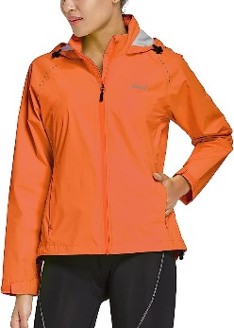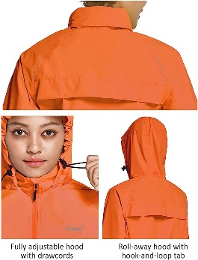
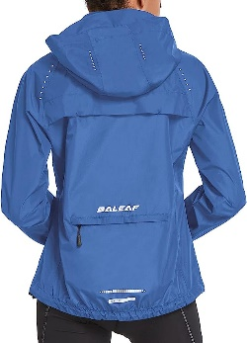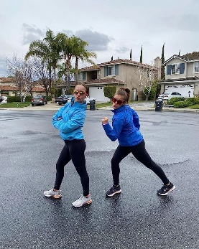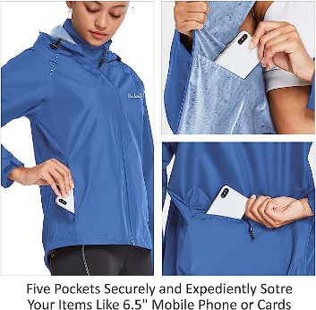
Angabe:
Der Onlineshop eines Sportgeschäfts hat einen neuen Artikel im Sortiment – eine neue Fahrradjacke für Damen. Die Hauptkategorie „Outdoorbekleidung“ und die Unterkategorie „Fahrradjacke“ müssen daher neu angelegt werden. Die Jacke ist in orange und blau erhältlich und in den Größen S, M und L. Eine überzeugende Produktbeschreibung (max. 200 Wörter) soll erstellt werden, die für modebewusste und sportliche Frauen ansprechend ist. Es soll auch erwähnt werden, dass die Jacke für viele weitere sportliche Aktivitäten im Freien perfekt geeignet ist. Auf einen SEO optimierten Titel und Text muss geachtet werden. Die Bilder sollen bei der entsprechenden Variante angelegt werden und mit einem Alternativtext versehen werden. Der Artikel soll soweit erstellt werden, dass er theoretisch im Online-Shop angezeigt werden kann.
Artikelangaben:
- Artikelbezeichnung: BALEAF Fahrradjacke Damen
- Preis: 51,99 €
- UVP: 60,00€
- Hauptkategorie: Outdoorbekleidung
- Unterkategorie: Fahrradjacke
- Beschreibung: 100% wasserdicht, vollständig nahtversiegelt, leicht und verpackbar, mit Kapuze mit elastischem Kordelzug, langarm, Reisverschlüsse, 5 Taschen, atmungsaktiv, Windbreaker
Technische Angaben:
- Material: 100% Polyester
- Druckhöhe: 5000 mm
- Atmungsaktiv: 3000g/m²/24h
- Eigenschaften: wasserdicht, Windschutz, vollständig nahtversiegelt
- Materialzusammensetzung: atmungsaktives Material, Belüftungssystem im Rücken
- Pflegehinweis: nur Handwäsche
- Hinweis: Damen mit breiter Schulter und großer Brust sollen eine Nummer größer wählen

BEISPIEL 5 – mit Varianten
Artikel aus dem eigenen Online-Shop anlegen
- Bilder raussuchen
- Angabe erstellen
- Artikelangaben erstellen
- Technische Angaben erstellen
- Artikel anlegen

